SOZIALE NETZWERKE UND MOBILE TECHNOLOGIEN IM ALLTAG
TRANSKRIPT

Soziale Netzwerke sind virtuelle Gemeinschaften im Internet, die dem Informationsaustausch und dem Beziehungsaufbau dienen. Sie erfreuen sich in Deutschland einer immer größeren Beliebtheit. Die durchschnittliche tägliche Verweildauer in sozialen Netzwerken in Deutschland beträgt 79 Minuten. Zu den beliebtesten Social-Media-Kanälen gehören Facebook, YouTube, Instagram und WhatsApp.
Facebook:
Laut einer Umfrage unter regelmäßigen Social-Media-Nutzern ist Facebook das beliebteste soziale Netzwerk Deutschlands. 84 Prozent der Befragten gaben an, diesen Dienst regelmäßig zu nutzen. Die virtuelle Plattform bietet Unternehmen die Möglichkeit einer geschäftlichen Präsenz aber auch Privatpersonen nutzen Facebook um zum Beispiel Kontakte zu knüpfen, aufrechtzuerhalten und um sich mit anderen Benutzern aus der ganzen Welt zu vernetzen.
YouTube:
YouTube ist weltweit eines der bekanntesten Videoportale und auch bei der deutschen Bevölkerung sehr beliebt. Die Benutzer können auf dem Portal kostenlos Videoclips ansehen, diese bewerten und Kommentare hinterlassen. Außerdem können die User nicht nur Videos herunterladen sondern auch alle Arten von Videos selbst in das Netz einstellen.
Instagram:
Instagram hat aktuell etwa 19,6 Millionen Nutzer in Deutschland. Instagram ist eine Mischung aus Microblog und audiovisueller Plattform. Mithilfe einer App für Android und iOS können Nutzer mit ihrem Smartphone oder mit ihrem Computer Videos und Bilder aufnehmen, mit unterschiedlichen Filtern bearbeiten und sie anschließend im Netzwerk hochladen, um sie mit ihren Freunden zu teilen.
WhatsApp:
WhatsApp ist eine Messenger-App mit der man über eine Internetverbindung am Smartphone mit anderen Nutzern chatten oder telefonieren kann. Nachdem man die App auf dem Handy installiert hat, muss man zunächst seine Handynummer eingeben und verifizieren. Danach kann man mit Einzelpersonen oder als Teilnehmer einer Gruppe Videos und Sprachnachrichten versenden, Standortinformationen teilen, eine eigene WhatsApp-Gruppe gründen oder in eine bereits bestehende WhatsApp-Gruppe eintreten.
Mein soziales Lieblingsnetzwerk ist Whatsapp. Ich verbringe täglich etwa 2 Stunden damit, mit meinen Freunden auf WhatsApp zu chatten. Oft tauschen wir untereinander lustige Bilder und Videos aus. Damit liegt meine tägliche Onlinezeit in sozialen Netzwerken weit über dem Pro-Kopf-Durchschnitt. Ich freue mich, dass ich über WhatsApp jederzeit mit meinen Freunden und mit meiner Familie in Kontakt treten kann. Früher habe ich auch Facebook genutzt aber ich habe meinen Account deaktiviert.

SOZIALE NETZWERKE UND MOBILE TECHNOLOGIEN IM ALLTAG
ÜBUNGEN

- Hör dir den Text noch einmal an und beantworte die folgenden Fragen auf Deutsch:
- Was sind soziale Netzwerke?
- Zu welchem Zweck nutzen Privatpersonen Facebook?
- Wieviel Zeit verbrachten die Social-Media-Nutzer in Deutschland im Jahr 2019 durchschnittlich in sozialen Netzwerken?
- Notiere ein oder zwei Elemente, die über jedes soziale Netzwerk erwähnt werden
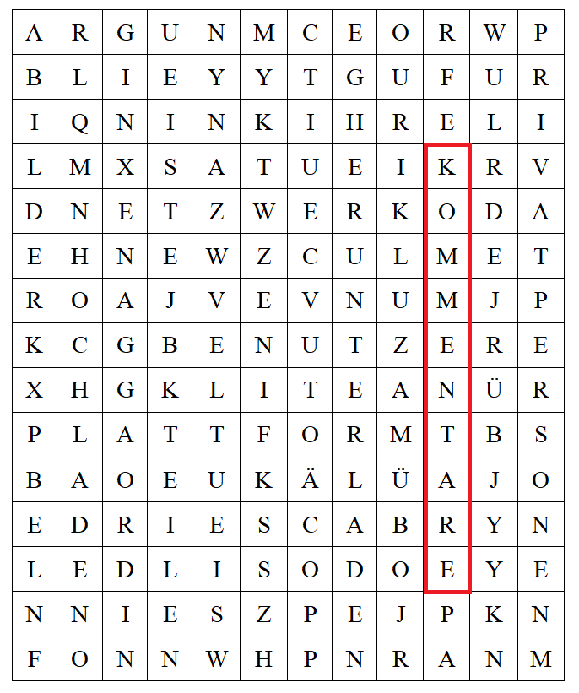
- Wortsuchrätsel „Soziale Medien“ - Welche 10 Wörter sind hier versteckt? Kreise die Wörter ein.
Hinweis: Die Wörter sind waagerecht, senkrecht und diagonal geschrieben.

- Erzähle deinem Gesprächspartner von sozialen Netzwerken in 30 bis 90 Sekunden
- Lies das Transkript einem Mitschüler vor

- Hör dir den Text nochmal an und schreibe alle Wörter, die mit „A“ und ,,P‘‘ anfangen, auf.

- Beantworte die Fragen schriftlich auf Deutsch mit 40-150 Wörtern:

- Welche sozialen Netzwerke nutzt du und wieviel Zeit verbringst du täglich in sozialen Netzwerken? Ist das zu wenig/viel?
- Wie verwenden deine Eltern/Freunde soziale Netzwerke?
- Welche App würdest du nie benutzen? Warum?

Lösung zum Worträtsel:
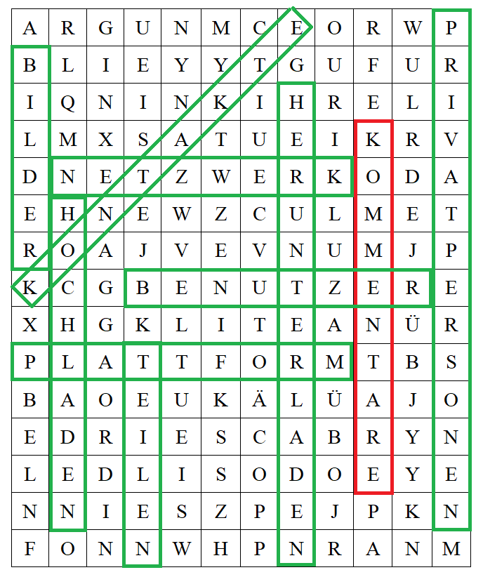

- Kommentare
- Bilder
- Kontakte
- Netzwerk
- Benutzer
- Plattform
- Teilen
- Herunterladen
- Privatpersonen
- Hochladen

